中 国 海 洋 大 学 命 题 专 用 纸 (首页)

2005—2006年第 一 学期 试题名称:通信电子线路A卷 课程号： 共 3 页 第 1 页
专业年级__________________ 学号___________ 姓名____________ 考试日期（考生填写）_______年____月__日 分数_________ 一、填空：（30分）
1、高频小信号放大器一般工作在 类状态；高频功率放大器通常工作在 类。
2、利用乘积型同步检波器对双边带调幅波进行解调，同步信号与发送端载波信号必须严格保持 、 ，否则会引起解调失真。
3、高频调谐功率放大器用作集电极调幅，工作状态应为 。
4、常用的反馈控制电路可分为 、 、 三类。
5、二极管峰值包络检波器用于解调 信号。假设原电路工作正常，若负载电容C加大，可能会引起 失真。
6、调频常用的方法有 和 ，后者实际上是借助 来实现调频。
7、与LC正弦波振荡器相比，晶体振荡器的主要特点是 。
8、信噪比是指在同一端口 和 的比值；信噪比越大，信号质量越 。
9、已知某谐振功放工作在欠压状态，为了增加它的输出功率而改变电路参数，此时可将谐振负载电阻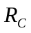 ，或将电源电压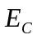 ，或将输入电压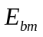 。
10、调频波，其载频为 Hz，调制信号频率为 Hz，最大频偏为 Hz，调频指数为 ，信号带宽为 Hz；若调制信号幅度不变，调制信号频率增加一倍，则信号带宽为 Hz。
11、接收机框图如图1所示，写出空白框A和B的名称：A ，B 。

输入回路
A
本振
中频放大
B
音频放大
扬声器

图1

12、斜率鉴频器的组成框图如图2所示：则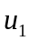为 信号，方框A为 。
线性波形变换网络
A
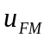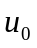
图2

授课教师 |  | 命题教师或命题负责人  签 字 |  | 院系负责人  签 字 | 年 月 日
注：请命题人标明每道考题的考分值。
中 国 海 洋 大 学 命 题 专 用 纸（附页）
学年第 学期 试题名称: 课程号： 共 3 页 第2 页
二、简答：（20分）
- 某混频器的中频为465KHz，采用低中频方案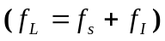。说明如下情况是何种干扰。
（1）当接收有用信号的频率为500KHz时，也收到频率为1430KHz的干扰信号。
（2）当接收有用信号的频率为1400KHz时，也收到频率为700KHz的干扰信号。
（3）当收听到频率为930KHz的信号时，同时听到690KHz和810KHz两个干扰信号。
2、调频、调幅这两种调制方式各有什么特点？
3、锁相与自动频率微调有何区别？
4、列举出模拟乘法器在本课程单元电路中的应用。（至少三种）

三、 (10分)一谐振功放工作于临界状态, 若电源电压E_{C}=24v，集电极饱和压降U_{ces}=4v, 输出功率P₀=5w, 集电极效率ηc=55%, 求:
- 求直流电源供给功率Ps, 集电极耗散功率Pc, 电流I_{c0}及I_{C1m}, 回路谐振负载电阻R_{c}。
（2）根据理想化负载特性曲线,
若负载谐振电阻R_{c}增加一倍, 估算P₀; 若负载谐振电阻R_{c}减小一倍, 估算 P₀

四、 (10分) 图3所示电路，该电路若能产生振荡
- 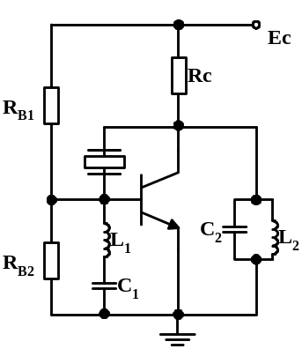指出其振荡频率ω₀与电路元件的关系 (2) 说明石英晶体的作用
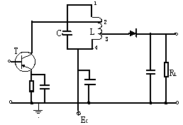
图2
图3
图4

五、（10分） 如图4所示是接收机中末级中频放大器和检波器电路，中放管T的g_{oe}=100μS，2、4端的接入系数n₂₄=0.3, 回路电容C=200pF，谐振频率为500KHz, 回路空载品质因数Q₀为100， 二极管峰值包络检波器的负载电阻R_{L}=5KΩ。如果要求该级放大器的通频带等于20KHz，试求3、4端的接入系数n₃₄。(假定检波器的电压传输效率η_{d}约等于1)

六、(8分) 电路如图5所示：已知u_{Ω}=U_{Ωm} cosΩt,
- A,B,C,D 各点的电压中各含有那些频率分量？
- 指出虚线左右两边Ⅰ、Ⅱ两部分所实现的功能。

中 国 海 洋 大 学 命 题 专 用 纸（附页）
学年第 学期 试题名称: 课程号： 共 3 页 第3 页
A B C D
u_{Ω} u₀
乘法器
H₁(ω) 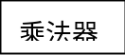
乘法器
H₂(ω)

K₁(ω_{C}t)
单向开关函数

H₁(ω) H₂(ω)
ω ω
ω_{C}-Ω ω_{C} ω_{C}+Ω 0 Ω
图5
Ⅰ Ⅱ

七、（12分）变容二极管调相电路如图6所示。图中，C为高频旁路电容（0.001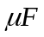），变容二极管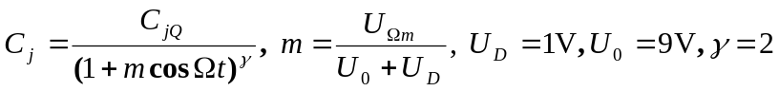；回路等效品质因数Q=20，调制信号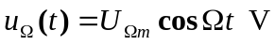。试求下列情况下的调相指数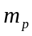和最大频偏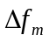。
1、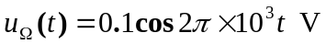 2、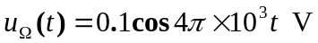
3、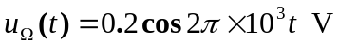
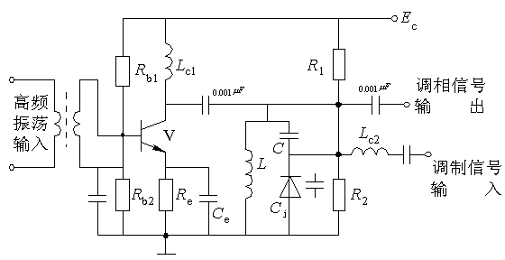
图6

